УДК 696.6:621

ИСПОЛЬЗОВАНИЕ АЛГОРИТМА ИНСТРУМЕНТАЛЬНЫХ ОБСЛЕДОВАНИЙ КАЧЕСТВА НАПРЯЖЕНИЯ ПРИ ПОДГОТОВКЕ ЭНЕРГОАУДИТОРА

Логачева Е.А., к.т.н., доцент,
Жданов В.Г., к.т.н., доцент

Федеральный закон № 261-ФЗ «Об энергосбережении и о повышении энергетической эффективности…» явился началом массового проведения энергетических обследований потребления топливно-энергетических ресурсов различными предприятиями.
В рамках реализации закона об энергосбережении для проведения энергетических обследований срочно понадобились энергоаудиторы, целенаправленно подготовкой которых, до этого времени, никто в стране не занимался. Очевидно, что энергоаудиторской деятельностью могут заниматься специалисты с высшим электротехническим образованием, способные освоить новейшие методики энергетических измерений, подготовленные к работе с современным измерительным оборудованием.
Ставропольское представительство Московского института повышения квалификации руководящих работников и специалистов ТЭК России представило программу краткосрочного обучения «Проведение энергетических обследований с целью повышения энергетической эффективности и энергосбережения». Программа рассчитана на 72 часа. Разработкой и реализацией программы занимались ведущие преподаватели электроэнергетических факультетов Северокавказского Федерального университета, Ставропольского государственного аграрного университета.
Основой создания курса «Проведение энергетических обследований с целью повышения энергетической эффективности и энергосбережения» являются законодательные акты, научно-техническая и справочная литература, научные разработки ведущих ученых.
Целью учебного курса является: формирование у слушателей целостной системы теоретических знаний и практических навыков организации работ по проведению энергетических обследований для повышения энергетической эффективности и ресурсосбережения предприятий, организаций и учреждений.
Для достижения поставленной цели ставятся следующие задачи:
- повышение культуры энергопотребления;
- изучение российской нормативно-законодательной базы в области ресурсосбережения;
- изучение международных стандартов в области энергоаудита;
- изучение методик проведения энергетических обследований предприятий;
- мониторинг использования энергетических ресурсов предприятия для получения конкретных данных;
- оценка состояния системы нормирования энергопотребления;
- проверка энергетических балансов;
- выявление потенциала энергосбережения;
- разработка мероприятий по энергосбережению.
В соответствии c Приказом Министерства энергетики России №182 от 19.04.2010г. результатами энергетического обследования должны стать разработка энергетического паспорта объекта, а также технический отчет и программа энергосбережения.
Содержание энергетических обследований можно разделить на два этапа. Первый этап - сбор документальной информации. Второй - инструментальные обследования объекта. Инструментальные обследования необходимы для получения недостающей информации, которая необходима для всеобъемлющей оценки эффективности использования потребляемых энергоносителей. Одним из направлений энергетических обследований является оценка качества напряжения в системе электроснабжения.
Для оценки качественных параметров производится составление или запись групповых или индивидуальных графиков нагрузки. Графики позволяют определить загруженность электроприемников потребителей, их использование в определенных временных интервалах, коэффициент мощности нагрузок. Групповые графики нагрузки необходимы для анализа эффективности использования электроэнергии. Определяется характер изменения активной, реактивной и полной мощностей нагрузок в течение суток, средние и максимальные значения нагрузок, среднесуточный коэффициент мощности, коэффициент использования.
Для записи больших объемов данных могут быть использованы анализаторы электропотребления. В настоящее время электротехнический рынок представляет широкий спектр анализаторов электропотребления преимущественно европейских производителей. Обязательное условие при использовании анализатора в России – наличие сертификата Госстандарта. Разработаны специальные методики регистрации параметров электроприемников. Продолжительность регистрации графиков нагрузок находится в зависимости от цели обследования. В процессе обучения энергоаудиторов, в процессе деятельности на конкретном объекте содержание энергетических обследований можно представить в виде алгоритма (рисунок 1).
Алгоритм позволяет понять цели и задачи обследований. Алгоритм является аналогом типовой инструкции, предписывающей выполнение определенных действий, помогает избежать ошибки, экономит время при выполнении одинаковых замеров. 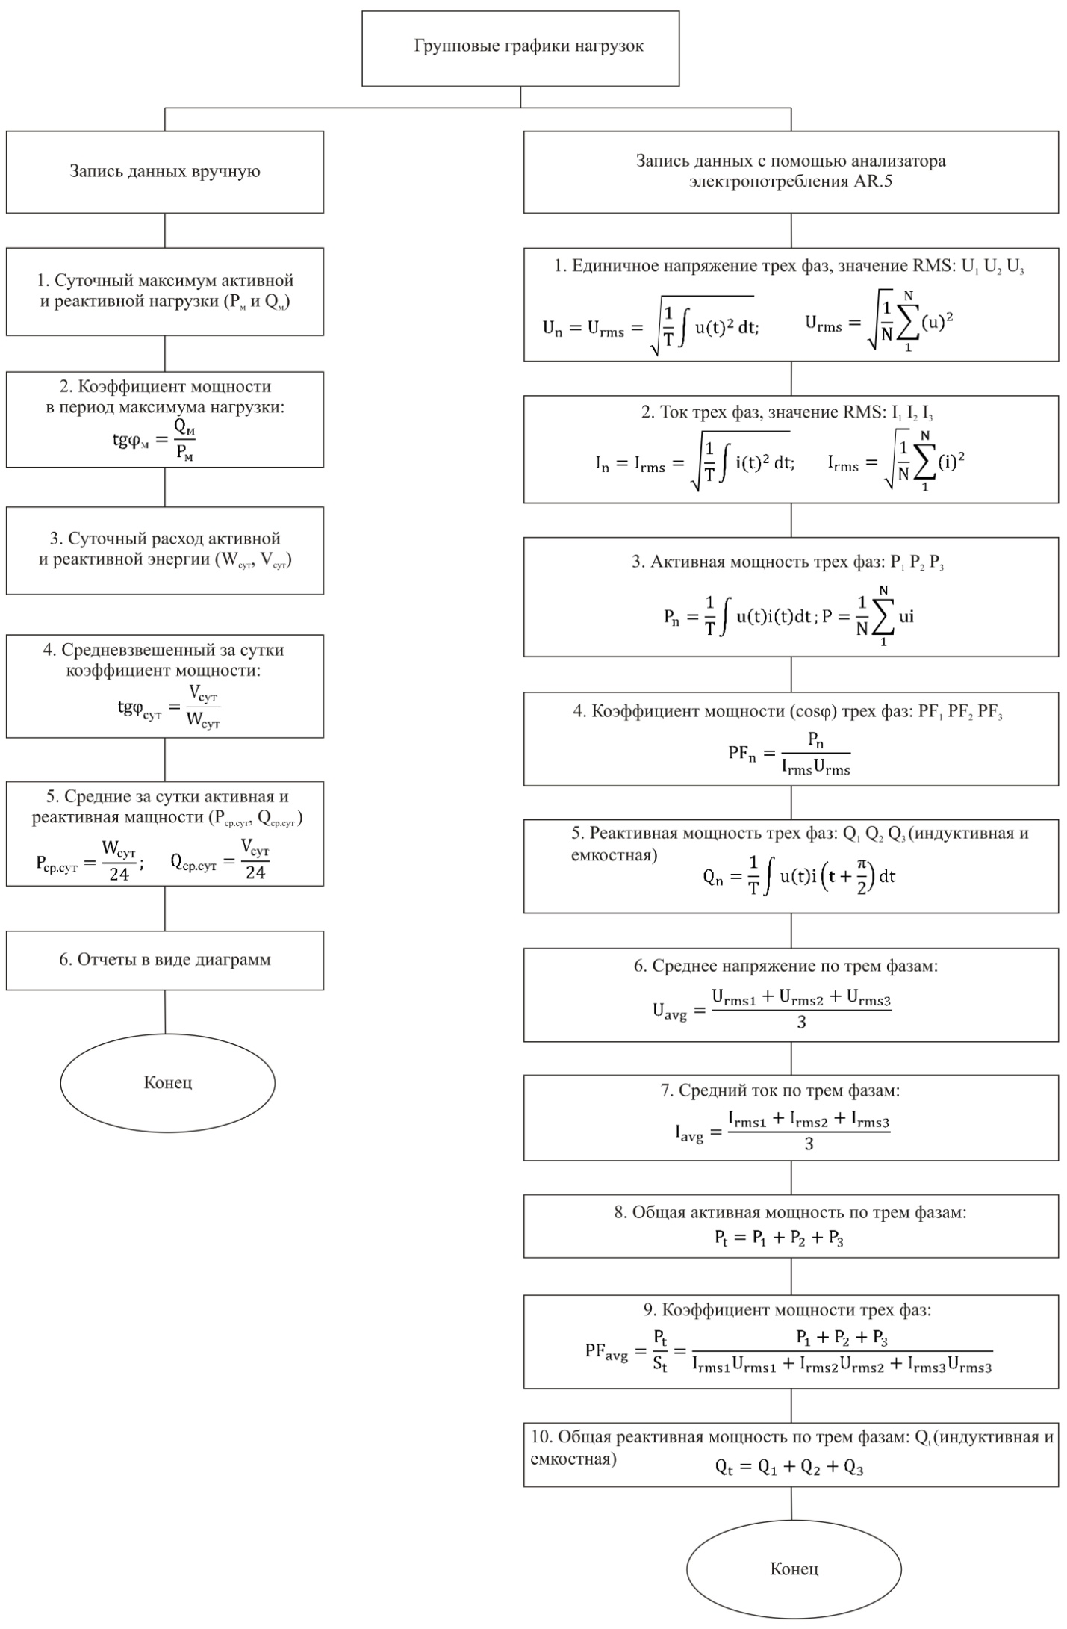

Рисунок 1. Алгоритм оценки качественных показателей электроэнергии объекта.

Результаты инструментального обследования являются исходным материалом для анализа эффективности энергоиспользования объекта. Итогом является энергетический паспорт объекта и технический отчет предприятий, разрабатывается программа энергосбережения.

ЛИТЕРАТУРА
- Логачева, Е.А. Опыт создания лаборатории энергоаудита на электроэнергетическом факультете Ставропольского государственного аграрного университета. / Е.А. Логачева, В.Г. Жданов // Вестник АПК Ставрополья. 2012.№4(8).С.57– 61.
- Атанов И.В. Энергоаудит проводят студенты/ И.В. Атанов, Е.А. Логачева, В.Г. Жданов // Сельский механизатор. 2011. № 12.
- Жданов, В.Г. Инфракрасная диагностика объектов с использованием тепловизора. / В.Г. Жданов, Е.А. Логачева, Ю.В. Шевякин// // Методы и средства повышения эффективности технологических процессов в АПК: Сборник научных статей по материалам Международной научно-практической конференции (г. Ставрополь, 23-24 апреля 2013 г.). – Ставрополь : АГРУС, 2013. – с.129 – 132.

